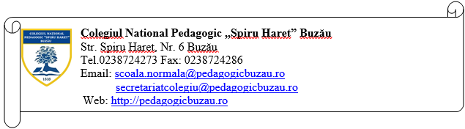

Către COMISIA DE MANAGEMENT BURSE ȘCOLARE

Subsemnatul / subsemnata, , în calitate
de părinte al elevei / elevului ,
din clasa ..............., telefon ....................................., an școlar 2023-2024, vă rog să aprobați acordarea pentru fiica mea / fiul meu a BURSEI SOCIALE , conform OME nr. 6238 / 2023 – (se va bifa, în funcție de situație)

- Art. 10 (1) lit. d), pentru:
  - elevi care provin din familii monoparentale, fără a se lua în considerare nivelul venitului mediu pe membru de familie;

Anexez prezentei cereri următoarele documente / acte care dovedesc dreptul de acordare a bursei sociale: (se vor bifa documentele care vor fi anexate cererii)
Documente doveditoare ale componenței familiei, așa cum este definită la art. 5 din OME nr. 6238 / 2023 :
    - certificatele de naștere ale copiilor sub 14 ani,
    - actele de identitate ale persoanelor care au peste 14 ani
    - acte stare civilă
    - sentință judecătorească din care să rezulte stabilirea domiciliului copilului/copiilor la unul dintre părinți,
    - certificat de deces
    - decizia instanței de menținere a stării de arest,
    - raport de anchetă socială în cazul părinților dispăruți, după caz.
    - copie certificat naștere/ carte de identitate elev,
- copie extras de cont bancar deschis pe numele elevului

Am luat la cunoștință faptul că un elev poate beneficia de o singură bursă socială, din bugetul Ministerului Educației, chiar dacă îndeplinește criteriile prevăzute la mai multe litere ale art. 10 alin. (1) din OME nr. 6238/08.09.2023.
Am fost informat că datele cu caracter personal sunt prelucrate în scopul și pentru îndeplinirea atribuțiilor legale ale instituției.
Am luat la cunoștință că informațiile din cererea depusă și din actele anexate la aceasta vor fi prelucrate de instituție cu respectarea prevederilor Regulamentului (UE) 2016/679 privind protecția persoanelor fizice în ceea ce privește prelucrarea datelor cu caracter personal, și libera circulație a acestor date.

Data Semnătura
.................................. ...........................................

